Лабораторная работа №1

**Изучение структуры металлов**

Цель работы

Ознакомиться с методикой приготовления макро- и микрошлифов и приобрести навыки изучения особенностей макро- и микроструктуры металлов и сплавов.

Теоретические основы

Макроскопический анализ заключается в изучении строения металла путем просмотра его излома или специально подготовленной поверхности (макрошлифа) невооруженным глазом или при небольших увеличениях – до 30 раз.

Строение металла, выявленное таким способом, называется макроструктурой.

При макроанализе одновременно изучается сравнительно большая поверхность и получается информация об общем строении металла, о наличии в нем различных дефектов.

С помощью макроанализа можно выявить:

– нарушение сплошности металла, то есть усадочную рыхлость, газовые пузыри, пустоты, трещины;

– химическую неоднородность в распределении некоторых элементов, например, ликвацию серы и фосфора;

– неоднородность строения сплава после горячей обработки давлением;

– макростроение сварного шва: число слоев шва, зону термического влияния, наличие пор, трещин, непровара и наличие других дефектов;

– вид излома, по которому можно установить характер разрушения образца или детали.

Таким образом, с помощью макроанализа можно определить способ производства изделия (литье, обработка давлением, сварка), а также характер термической и химико-

1

термической обработки (глубину прокаливаемости, глубину цементации и др.).

Макроисследование чаще всего проводят на предварительно подготовленной поверхности. Для этого ее тщательно шлифуют и травят специальными реактивами.

Подготовленный таким образом образец называется **макрошлифом**.

Под микроскопическим методом исследования металла понимают его изучение с помощью металлографических микроскопов на специально подготовленных плоских образцах – микрошлифах. Внутреннее строение металла, изучаемое при помощи микроскопа называется микроструктурой. Увеличение при микроанализе выбирается в зависимости от цели исследования и изучаемой структуры. При обычных исследованиях нормальных структур углеродистых и цветных сплавов достаточно увеличения от 90 до 600 раз. Как правило, изучение микроструктуры всегда начинают с малых увеличений (90 – 100 крат), а затем, по мере необходимости, переходят на большие увеличения.

Основными задачами микроанализа являются:

– определение величины и формы зерен различных фаз и структурных составляющих сплавов;

– выявление структур, характерных для некоторых видов обработки;

– выявление микропороков, нарушающих цельность металла – микротрещин, раковин и др.

– обнаружение и исследование неметаллических включений;

– примерное определение химического состава сплава, если известен состав присутствующих фаз и их удельный вес;

– выявление измерений строения сплава, происходящих под влиянием различных режимов термической, химико-термической, обработки токами высокой частоты (ТВЧ) и другими видами обработки.

2

Вариант 2

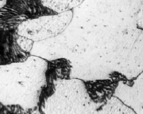 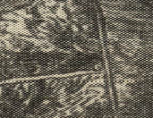 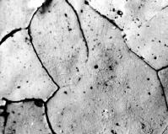

1 2 3

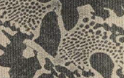 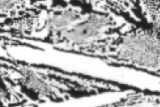 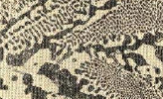

4 5 6

7

Порядок выполнения работы

1. Изучить теоретические основы.
2. Зарисовать изображение структур.
3. Определить структуру материала согласно выданному заданию.
4. Описать и зарисовать структуру.

Оформление результатов работы

Напишите отчет, в котором укажите название и цель работы. Оформите таблицу результатов исследования. Сделайте выводы о проделанной работе.

Таблица 1 – Результаты исследования

|  |  |  |  |
| --- | --- | --- | --- |
| №  п/п | Исследуемый материал | Структура | Схема структуры |
|  |  |  |  |

Варианты заданий

Вариант 1

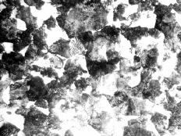 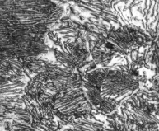 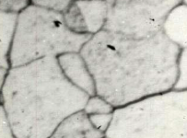

1 2 3

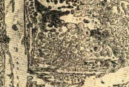 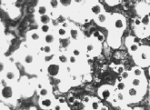 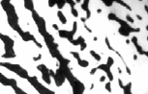

4 5 6

6

После приготовления микрошлифа его изучают под металлографическим микроскопом. На нетравленом шлифе, т.е. непосредственно после полировки, на светлом поле микрошлифа можно хорошо видеть неметаллические включения (сульфиды, оксиды, силикаты, шлаки и др.), а также графит и его форму в сером чугуне. Поэтому изучение нетравленого шлифа является первым этапом микроанализа металлов и сплавов.

Для выявления микроструктуры металла поверхность шлифа подвергают травлению специальными реактивами.

Структура выявляется при травлении вследствие следующих особенностей строения металла: границы между зернами с большим количеством дефектов решетки разъедаются больше, чем зерна, и поэтому образуют линии, разделяющие зерна; различно ориентированные по отношению к поверхности шлифа зерна травятся неодинаково вследствие анизотропии, различной сопротивляемости химическому воздействию травителя, химического состава структурных элементов.

При освещении микрошлифа слабо травленные участки отразят больше лучей света в поле зрения микроскопа и будут казаться светлыми, а участки, протравившиеся сильно, отразят, вследствие рассеивания света, меньше лучей и в поле зрения микроскопа будут казаться темными (рисунок 1). На разнице в состоянии поверхности и количестве отраженных лучей и основано выявление особенностей структуры сплава.

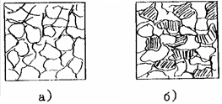

Рисунок 1 – Микроструктура: а – чистого металла или однофазного сплава; б – двухфазного сплава

3

**Структуры железоуглеродистых сплавов**. Все железоуглеродистые сплавы по структурному признаку делят на две большие группы: стали и чугуны (рисунок 2).

Особую группу составляют сплавы с содержанием углерода менее 0,02%, их называют техническое железо (рисунок 2, а). Это однофазная структура называется ферритом. Углеродистыми сталями называют сплавы железа с углеродом, содержащие 0,02 – 2,14% углерода. По содержанию углерода и по структуре стали подразделяются на доэвтектоидные (рисунок 2, б); эвтектоидную (рисунок 2, в); заэвтектоидные (рисунок 2, г). Структуры углеродистых сталей двухфазные: доэвтектоидные – феррит + перлит, эвтектоидные – перлит, заэвтектоидные – перлит + цементит.

Сплавы железа с углеродом, содержащие от 2,14 до 6,69% углерода, называют чугунами. По количеству углерода и по структуре чугуны подразделяются на доэвтектические (рисунок 2, д); заэвтектические (рисунок 2, е) и эвтектические (рисунок 2, ж).

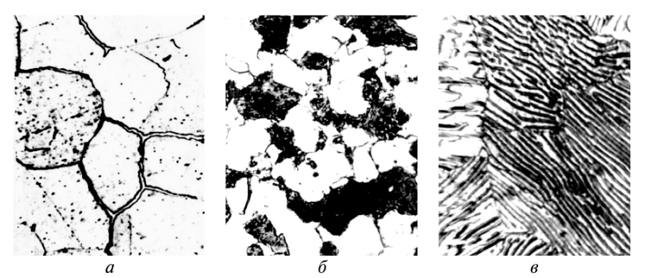

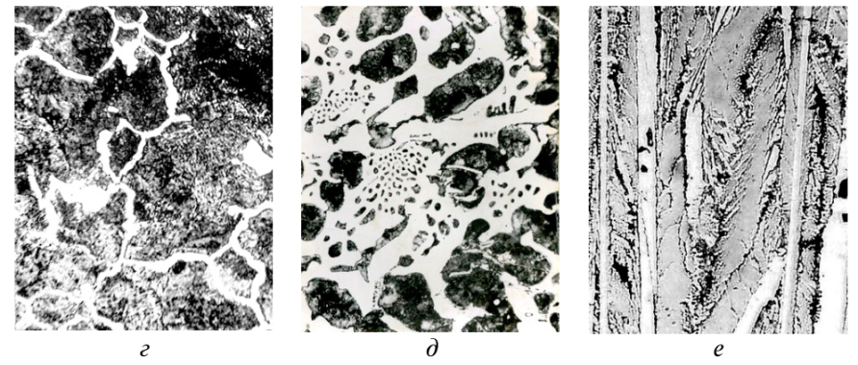

4

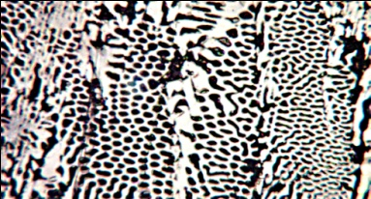

*ж)*

Рисунок 2 – Структуры железоуглеродистых сплавов:

а – технического железа; б – доэвтектоидной стали;

в – эвтектоидной стали; г – заэвтектоидной стали; д – доэвтектического чугуна; е – заэвтектического чугуна;

ж – эвтектического чугуна

Структуры чугунов двухфазные: доэвтектические – перлит + ледебурит, эвтектические – ледебурит, заэвтектические – ледебурит + цементит.

Схематичное изображение структур представлено на рисунке 3.

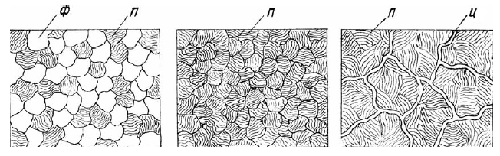

*а) б) в)*

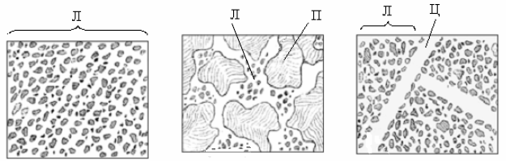

*г) д) е)*

Рисунок 3 – Схематичное изображение структур:

а – феррит + перлит; б – перлит; в – перлит + цементит;

г – ледебурит; д – ледебурит + перлит;

е – ледебурит + цементит

5